carsi校外访问图书馆学术资源系统使用说明

我馆加入carsi采用的身份认证方式是“企业微信”，要使用carsi校外访问我馆数字资源，需要先加入“科师图苑”企业微信，否则无法通过身份认证。
如果您的手机上没有安装企业微信，需要下载并安装：
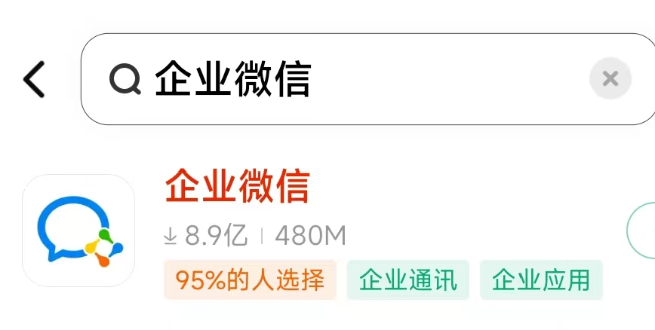

一、使用网络地址访问。（推荐）

1、访问carsi用户登录页面（https://ds.carsi.edu.cn/login/index.html
），选择“H->河北科技师范学院”，或在输入框中直接输入“河北科技师范学院”，点击登录。
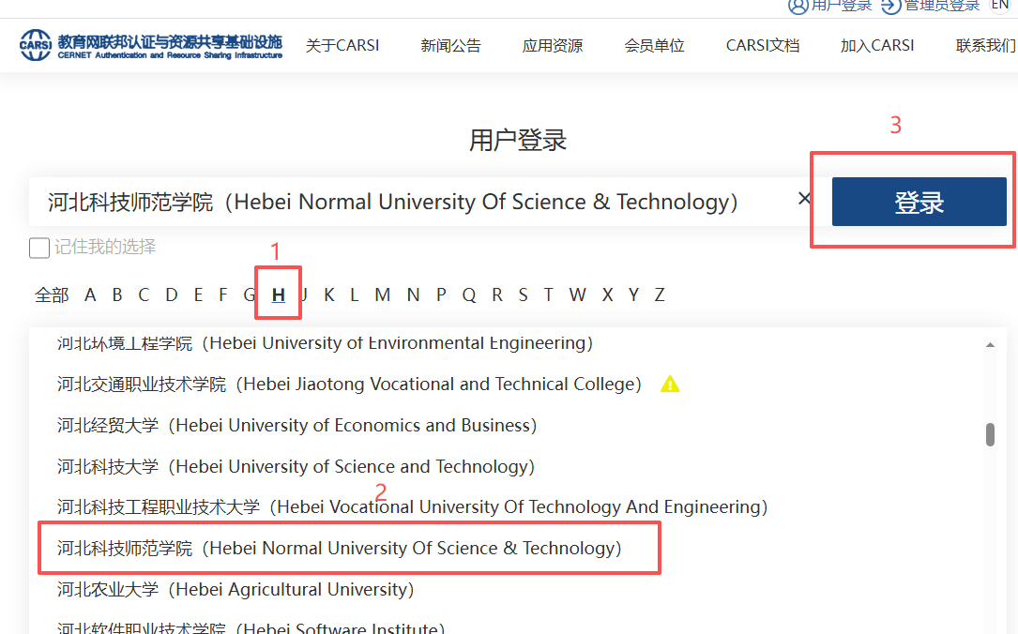
2、用手机“企业微信”扫描二维码。
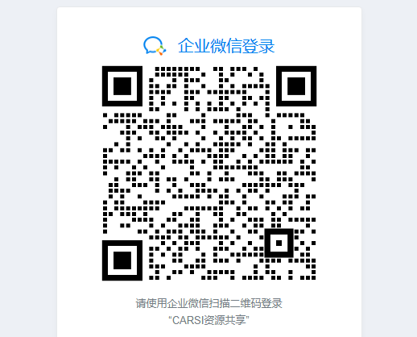
3、手机上确认登录
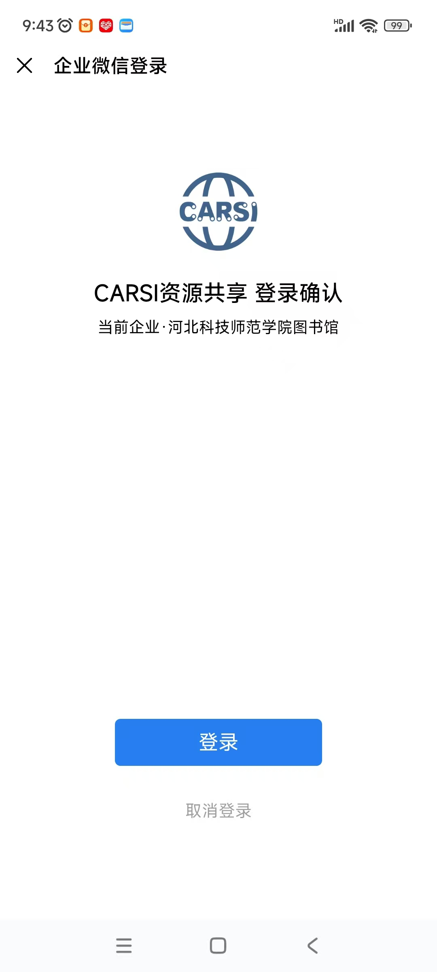
4、选择接受
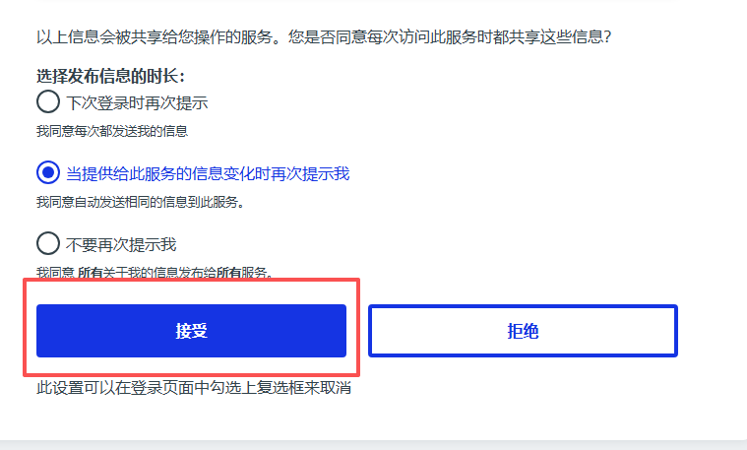
5、登录成功。
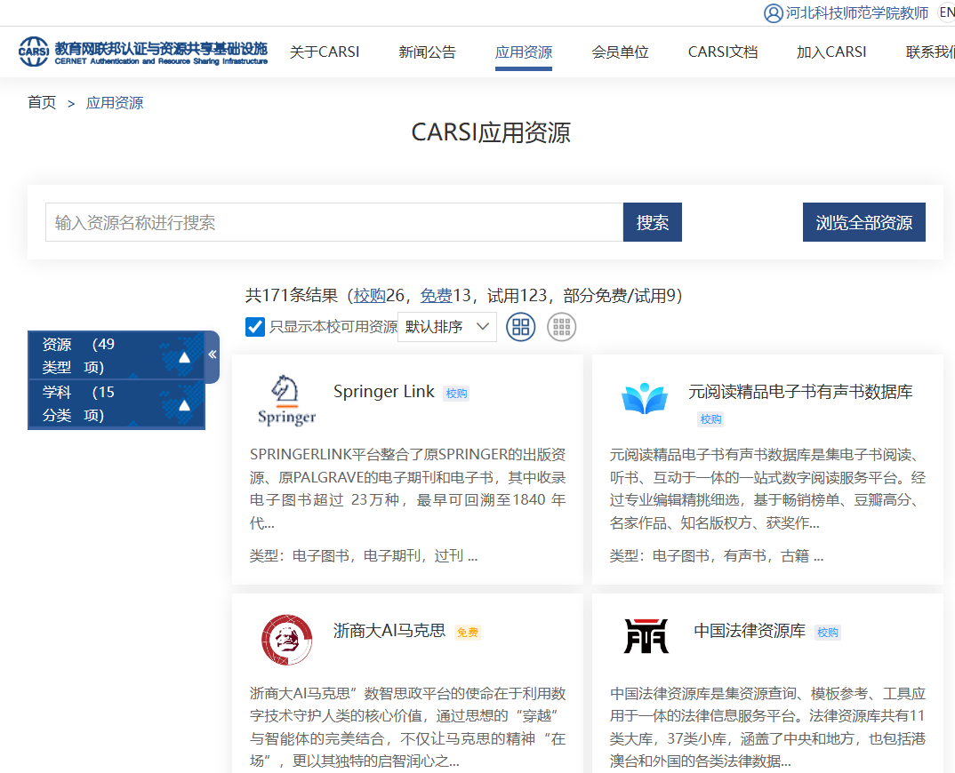
6、点击要访问的资源。如：中国知网，通过认证后既可访问相关资源。
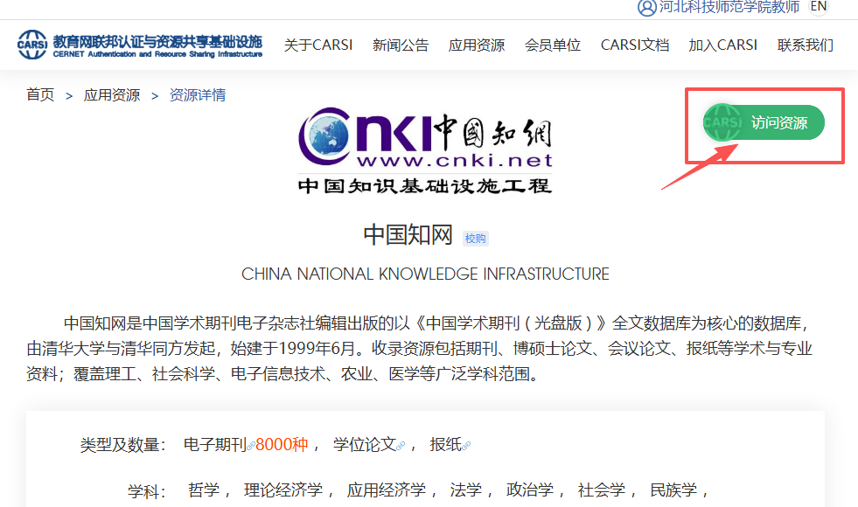

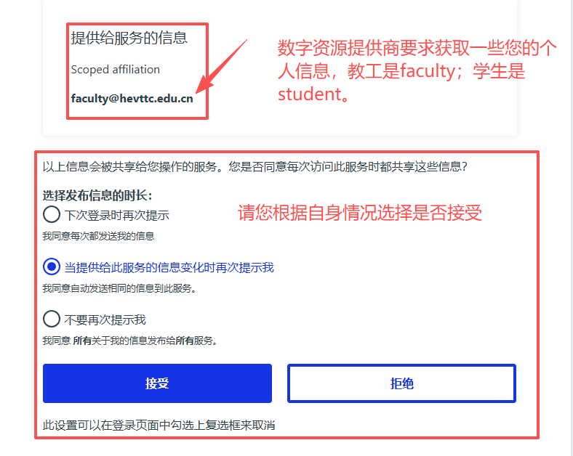
二、使用企业微信访问。
1、打开企业微信，选择“科师图苑”。
手机端：




电脑端：


2、选择“工作台->CARSI资源共享”。
手机端：
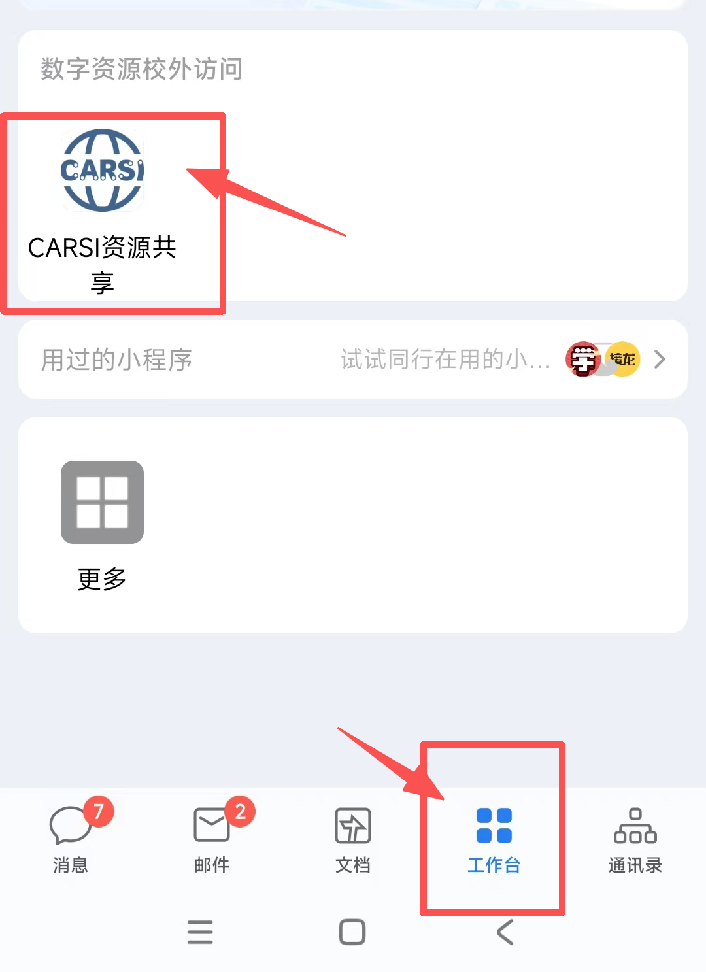
电脑端：
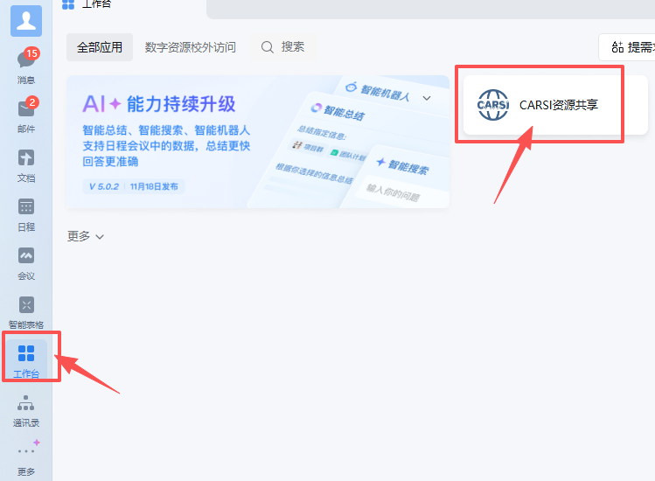

3、访问资源，参见“一、使用网络地址访问”的5-6部分。

